**PROCESO DE GESTIÓN DE FORMACIÓN PROFESIONAL INTEGRAL**

**FORMATO GUÍA DE APRENDIZAJE**

**IDENTIFICACIÓN DE LA GUÍA DE APRENDIZAJE**

* Denominación del Programa de Formación:
* Código del Programa de Formación:
* Nombre del Proyecto (si es formación Titulada)
* Fase del Proyecto (si es formación Titulada)
* Actividad de Proyecto (si es formación Titulada)
* Competencia: Gestionar procesos propios de la cultura emprendedora y empresarial de acuerdo con el perfil personal y los requerimientos de los contextos productivo y social. Código 240201525
* Resultados de Aprendizaje a Alcanzar:

1. Estructurar el plan de negocio de acuerdo con las características empresariales y tendencias de mercado.
2. Valorar la propuesta de negocio conforme con su estructura y necesidades del sector productivo y social.

**2. PRESENTACIÓN**



En la cultura emprendedora, el plan de negocio consolida acciones como: plantear la idea de negocio de manera formal con un conjunto de objetivos, definir estrategias para identificar y planear el camino a seguir.

Si las personas no saben hacia dónde dirigir la acción, acabarán en el camino equivocado. “Si no sabes adónde vas, cualquier camino es bueno”.

Bienvenido al trabajo en el cual usted puede contar con la orientación del instructor, el trabajo colaborativo y los demás actores de la comunidad educativa.

**3. FORMULACIÓN DE LAS ACTIVIDADES**

**3.1. Actividades de reflexión inicial**

Apreciado aprendiz: a través de esta actividad “Caso de Matías Leiva” usted tendrá el primer acercamiento hacia la importancia de estructurar un plan de negocios, para ello:

* Registre en el siguiente cuadro cuáles fueron las fortalezas, debilidades, oportunidades y amenazas que tuvo Matías Leiva, con base en el video que se encuentra en el siguiente enlace: 

<https://www.youtube.com/watch?v=mw0rVERvpo8>

| **Fortalezas**   * Resiliencia * Perseverante * Analitico * Estratega | **Debilidades**  Pocos ingresos  - Mal manejo de finanzas  - Deuda de más de 12 mil dólares |
| --- | --- |
| **Oportunidades**   * Adaptabilidad al cambio * Detección de necesidades | **Amenazas**   * Ser vendedor en la calle * Competencia * Problemas con la alcaldía |

3.1.2 Vea el siguiente video: <https://www.youtube.com/results?search_query=importancia+de+los+proyectos> y responda las siguientes preguntas:

| ¿Cuál es la importancia de estructurar un proyecto? | Nos ayuda a identificar los elementos y áreas claves para el funcionamiento del mismo, con base a esto se planifica con el fin de tener resultados realistas y esperados. |
| --- | --- |
| ¿En qué áreas de la vida considera que pueden plantearse proyectos? | *Profesionales.  *Económicos.  *Familiares.  *En conocimiento. |
| Según el vídeo, ¿qué factores son relevantes para el éxito de un proyecto? | *Definir los objetivos.  *Visión.  *Constancia.  *Motivación.  *Aprovechar el tiempo libre.  *Acompañarse de personas con los mismos objetivos. |
| ¿Qué papel juegan el conocimiento y la actualización en el desarrollo de un proyecto? | Esto nos permite tener una visión clara de toda la idea de nuestro proyecto y cómo plasmarla, teniendo así más efectividad y productividad, adicional la actualización es importante ya que algo fundamental es la evolución y crecimiento de la misma. |
| ¿Cómo ayuda el planteamiento de un proyecto en el emprendimiento de un negocio? | Es fundamental ya que esto nos ayuda a tener una visión más clara de las estrategias que se deben tomar, para llevar un manejo claro y organizado de la misma planeación con el fin de detectar cualquier novedad y tomar acciones. |

3.1.3 Vea el siguiente video <https://www.youtube.com/watch?v=hrU5iyG1VMo>. Elabore un escrito de dos párrafos en el que reflexione acerca de la importancia de las empresas y los negocios, así como su opinión personal respecto a cuál elegiría usted para llevar a cabo su emprendimiento.

Para poder reflexionar acerca de negocios y empresas, debemos saber en qué se diferencian. Un negocio es una actividad comercial, industrial o empresarial, en el cual se obtiene un beneficio económico, se puede realizar desde una tienda, locales físicos o en una empresa. Ahora la empresa en una entidad creada por una o varias personas, constituida jurídicamente, registrada ante el gobierno, la cual se dedica a producir y explotar una actividad comercial, industrial o de prestación de servicios. Sus diferencias radican en el alcance de objetivos y roles de sus dueños, en un negocio a figura del dueño es la clave la producción depende totalmente de sus acciones, por el contrario, en una empresa el dueño es el encargado de dirigir y delegar las tareas al personal por tanto no tendría que ocuparse personalmente de las actividades productivas. Ahora bien, estos conceptos también tienen similitudes la semejanza entre un negocio y una empresa es que ambos están orientados a la obtención de dinero a cambio de llevar a cabo una actividad comercial que beneficie a uno o más personas y ninguno opera sin fines de lucro, la jerarquía de una empresa puede llegar a ser mucho más amplia que la de un negocio hay quienes confunden un negocio con una pequeña empresa pero no son lo mismo, para finalizar recordemos que los negocios son el método de obtención de dinero y las empresas son quiénes lo llevan a cabo y que no puede existir el uno sin el otro, los negocios existen porque son la actividad que da pie a la creación de una empresa que lo incluya y explote.

Ahora bien en mi opinión personal elegiría el negocio, ya que empezaría ofreciendo servicios, para así poder tener un panorama y poder tener una idea de empresa en la cual pueda ofrecer variedad de servicios en la implementación y creación de aplicaciones y páginas web, como también implementaciones en plataformas cloud, creo que al empezar de esta manera tomare experiencia de negocio y así, con el conocimiento de los servicios como también conocimientos a nivel de negociaciones, podre tener un panorama más amplio para la creación de una empresa.

**3.2. Actividades de Contextualización**

* **3.2.1** Comparta a través de un conversatorio, con su GAES, una experiencia de emprendimiento que conozca en su barrio, familia, amigos o comunidad empresarial, destacando los siguientes aspectos:
* ¿Cómo nació el **emprendimiento?**

**Surgió de una idea a partir de crear diseños personalizados en productos que a la gente le gustara, comenzamos con estampar mug día del amor y amistad, camisetas con personajes de Avengers, star wars entre otros, la idea principal siempre fue hacer ilustración tipo comics y cartoon pero con los personajes ya antes mencionados.**

* ¿El dueño del emprendimiento elaboró un **documento escrito?**

**se genero una idea por escrito donde se documentó haciendo un estudio de mercadeo para saber que estaba en auge en el año 2017 estipulando materia prima, tipo de arte que se tendría, además se investigó cuál sería la técnica a usar para el tipo de estampado, calidad y tipos de productos.**

**se hizo una clase de requerimientos tanto para saber costo y valor a producir , temperaturas y maquinarias que se necesitaban para poder empezar, sin embargo arrancamos sin la maquinaria solo necesitábamos un computador que nos diera la facilidad de poder diseñar y el resto mandábamos hacer con proveedores, actualmente contamos con la maquinaria necesaria para poder hacer todos los procesos dentro de nuestro emprendimiento.**

* ¿Qué **obstáculos** encontró para desarrollar el emprendimiento?

El primer obstáculo fue la financiación ya que no se contaba con capital disponible y por lo tanto todo lo que se hacía se debía comprar de contado, el otro obstáculo era no ser reconocido por los clientes.

¿Qué **estrategias** utilizó para salir adelante con su emprendimiento? Se pauto por internet en redes sociales, por medio del voz a voz de los mismos clientes y dando una reseña en las paginas como facebook y instagram

**3.2.2** Observe el siguiente video y elabore un breve plan de negocios teniendo en cuenta que usted es una empresa y está vendiendo lo que mejor sabe hacer.

<https://www.youtube.com/watch?v=6NvR22l4rgU>

* El plan debe contener lo siguiente:

1. Tener unos mockups digitales de productos con los distintos personajes.

2. Promocionarlos en redes sociales, facebook instagram y Whatsapp.

3. renombrar los mejores hashtags para un mejor alcance de nuestro público

1. ¿A quién se lo vendería?

El público que se maneja es de 16 a 35 años.

1. ¿Cómo se lo vendería?

Ofrecemos variedad de productos para que puedan escoger como llevar su personaje favorito, mostrando nuestra página web donde se encuentran cada uno de nuestros productos y cómo hacer usos adecuado de cada uno de ellos inclusive haciendo reels de todo nuestro proceso, más que vender un producto los familiarizamos con una experiencia.

1. ¿Cómo haría que la gente se diera cuenta de que usted vende?

En este tiempo es más fácil hacerlo ya que las redes sociales permiten tener un alcance a cierto público, nuestro fuerte ha sido Instagram y Whatsapp ellos permiten hacer publicaciones a quienes están interesados en nuestros productos por medio del algoritmo que más buscan o hashtag

1. ¿Cuáles serían sus metas de ventas?

Para cada época las ventas son dependiendo la actividad o evento que se esté realizado ejemplo si las personas en esta época ven la película de Jhon Wick se les hace una promoción adquiriendo un combo con los productos ya establecidos, mantenemos un promedio de ventas por semana para cumplir la meta por lo general se debe vender minimo por semana 15 combos para aprovechar el auge de la película o según el mes al cual estamos entrando.

**3.2.3** Vea el siguiente vídeo <https://www.youtube.com/watch?v=MgoMaVXIqkU>

* Luego, redacte una página en la que describa las principales ideas que tiene para emprender su negocio.

En el video mencionado anteriormente concluimos que existen diversas formas por las cuales podríamos iniciar o emprender un negocio, sin embargo, debemos de tener en cuenta varios puntos a favor ya que serán claves para aclarar nuestras ideas.  
  
Inicialmente debemos tener en cuenta que las ideas de negocio no tienen un fin, por lo cual debemos apuntar todas nuestras ideas en el momento que surjan por lo cual debemos apoyarnos con recursos tecnológicos o físicos para lo mencionado anteriormente. Por consiguiente, cabe mencionar que no debemos tener prisa y tomar a la ligera la primera idea de negocio, debemos de tener en cuenta y seleccionar las ideas de negocios más generales y especializadas ya que de ellas se pueden ramificar más ideas y concretar nuestro fin.  
  
Otra buena práctica para iniciar nuestro emprendimiento es buscar diferentes ideas de negocio en internet y comprobar y/o validar lo que queremos, del mismo modo analizar todas las causas y consecuencias que puedan estar en nuestro negocio. Adicionalmente siempre debemos tener en cuenta que siempre es buena la competencia ya que siempre hay que buscar una idea que satisfaga la necesidad del cliente, para ello debemos recordar que si hay competencia hay demanda y adicional a ello podríamos tener la posibilidad de ventas online lo cual actualmente es un negocio muy rentable.  
  
Finalmente, como se mencionó anteriormente debemos descartar las ideas porque debemos definir y delimitar nuestra estrategia general de nuestro negocio y lograr nuestros objetivos, también debemos determinar un tiempo lo cual nos ayuda visualizar diferentes escenarios y prepararse para la toma de decisiones. También es recomendable tomar cursos de formación para nuestro negocio.

**.2. Actividades de Conceptualización y Apropiación del conocimiento**

3.3.1. Observe el siguiente Video <https://www.youtube.com/watch?v=obtZtbm45a8>

* Realice una lluvia de ideas con las posibles ideas de negocio que usted tenga en mente. Elija por lo menos 3 y desarrolle un análisis de ventajas y desventajas ubicándolas en la plantilla de mapa mental Canva que encontrarán en el siguiente link. Deben ubicar una idea por mapa mental.

<https://www.canva.com/design/play?type=TAD8qSS2WZc&category=tAD9X1c9-io&schema=web-2&locale=es-MX>

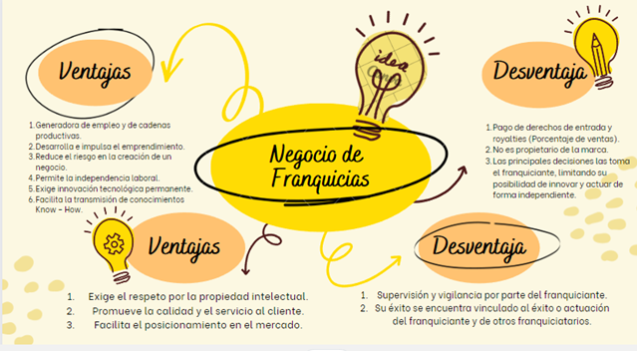

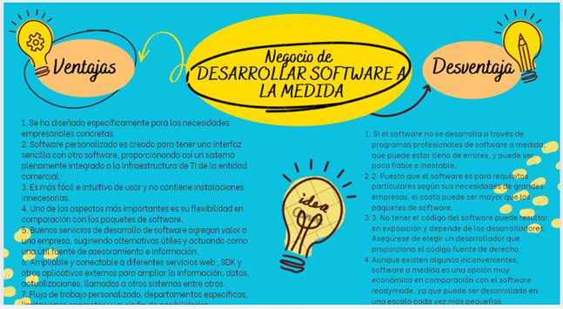

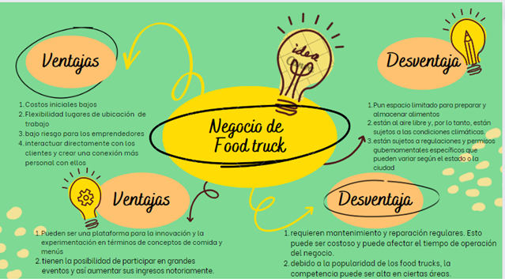

3.3.2. Ingrese al link. <https://www.fondoemprender.com/SitePages/Home.aspx> Navegue por la página del Fondo Emprender y responda las siguientes preguntas:

| **¿Qué oportunidades brinda el Fondo Emprender?**  El fondo ofrece financiamiento y acompañamiento a emprendedores que tienen una idea de negocio con potencial de crecimiento y sostenibilidad, pero que no cuentan con los recursos financieros necesarios para ponerla en marcha. |
| --- |
| **¿Cómo aprovecharía usted las herramientas brindadas por fondo emprender?**  Usaríamos las herramientas proporcionadas por Fondo Emprender para investigar las opciones disponibles para financiar mi negocio y al mismo tiempo presentar una propuesta convincente. Para fortalecer mi estrategia comercial y mejorar mis habilidades empresariales, también me gustaría buscar asesoramiento y capacitación. |
| **¿Qué es lo que más le llama la atención?**  Nos llama la atención que se brinde capacitación y el acompañamiento en el proceso de creación y gestión de empresas. |
| **¿Qué es lo que menos le llama la atención?**  Lo que no nos llama mucho la atención es que para acceder a los recursos del Fondo Emprender es necesario pasar por un riguroso proceso de selección y evaluación de proyectos. Esto puede desalentar a algunas personas que buscan financiamiento de manera más rápida y fácil. |

**3.4. Actividades de Transferencia del conocimiento**

**3.4.1.** con base en su idea de negocio, responderán a las siguientes preguntas con base en el material a continuación presentado. <https://drive.google.com/file/d/1zcf26F3eZjWGMVUsml1_V9JcaGN5mqda/view?usp=sharing>

| ¿Qué es exactamente lo que vamos a vender? | Productos a base de látex o derivados. |
| --- | --- |
| ¿Vamos a vender? ¿Vamos a fabricar o a distribuir? | Vamos a fabricarlo y posteriormente a distribuirlo a mayoristas ya sentados en el mercado cauchero en Colombia. |
| Realice una breve descripción de la oferta de productos y servicios que espera comercializar. | Productos a base de látex, entre ellos guante domestico y protectores de calzado (Zapaton) impermeabilizante contra fluidos. |
| ¿Vamos a vender otros productos? | Sí, aunque aún se gestan diferentes ideas de negocio. |
| ¿Qué características va a tener mi negocio? Describo: nombre, misión, visión, metas de venta a corto, mediano y largo plazo. | FAPROLTEX S.A.S.  Nuestra misión está enfocada en la elaboración y comercialización de productos a base de látex empleando innovación y calidad. En la actualidad, contamos con un gran equipo humano, experimentado, ético, responsable y con alto compromiso social lo que nos permitirá brindar un producto óptimo a nuestros clientes.  VISIÓN Nuestro propósito es ser líder en el mercado de productos a base de látex, logrando trascender fronteras y posicionando la marca a nivel internacional, por medio de la experiencia y talento de las personas que integran el equipo, para ofrecer la mejor experiencia a nuestros clientes y consumidores finales.  Metas de Ventas para el año 2023 →250 Millones de COP |

1. Emprender y hacer un plan de negocio tiene que ver con hacerse preguntas. Se puede resumir en trece preguntas:

1. ¿Qué vas a vender?

2. ¿Quién lo va a comprar?

3. ¿Cómo va a ayudar a tu cliente ese producto que le vendes?

4. ¿Dónde lo vas a vender?

5. ¿Cómo lo vas a fabricar?

6. ¿Cuánto vas a cobrar por el producto?

7. ¿Cómo te va a pagar el cliente?

8. ¿Vas a tener otras vías de ingresos adicionales?

9. ¿Cómo se enterarán los clientes que te interesan de que tú estás vendiendo tu producto?

10. ¿Cómo vas a conseguir que los clientes te recomienden?

11. ¿Cuándo consideras que tendrás éxito? (Número de clientes, volumen de ingresos, otros…)

12. ¿Cuáles son los principales obstáculos con los que te vas a encontrar para vender tu producto?

13. ¿Cómo vas a solucionar esos obstáculos?

* Responda las preguntas anteriores en un documento y compártelas de acuerdo con las orientaciones de su instructor. Luego complemente su documento de acuerdo con las conclusiones de la dinámica anterior.
* 1.¿Qué vas a vender? Guante domestico de látex – Protectores impermeabilizante para calzado (Zapaton)
* 2. ¿Quién lo va a comprar? Fábricas de productos para el hogar, sector de construcción y empresas de aseo, comercio minorista.
* 3. ¿Cómo va a ayudar a tu cliente ese producto que le vendes? Es de uso doméstico y de primera necesidad
* 4. ¿Dónde lo vas a vender? Comercio Online, venta B2B, presentación de portafolio de productos
* 5. ¿Cómo lo vas a fabricar? Por medio de maquinaria especializada para dicho fin
* 6. ¿Cuánto vas a cobrar por el producto? Precio de mercado por unidad (Guante $3,500 COP – Zapaton $15,000 COP – Guante industrial $35,000 COP)
* 7. ¿Cómo te va a pagar el cliente? Crédito a 30 días de acuerdo a cantidades requeridas - Detal venta de contado
* 8. ¿Vas a tener otras vías de ingresos adicionales? Diferencias en Cambio al momento de comercializar internacionalmente.
* 9. ¿Cómo se enterarán los clientes que te interesan de que tú estás vendiendo tu producto? Redes sociales, Página WEB, voz a voz, publicidad física.
* 10. ¿Cómo vas a conseguir que los clientes te recomienden? Excelencia en el producto ofrecido.
* 11. ¿Cuándo consideras que tendrás éxito? Ventas superiores a $250 M COP - Contratos mensuales de operación – Volumen en ventas de 58,000 Gautes
* 12. ¿Cuáles son los principales obstáculos con los que te vas a encontrar para vender tu producto? Costo de Entrada – Infraestructura de última tecnología – Precios a gran escala.
* 13. ¿Cómo vas a solucionar esos obstáculos? Financiación, Estrategia de Mercadeo - Posicionamiento de Marca. Redes Sociales

1. Por último, se hará entrega de un vocabulario técnico sobre los conceptos del Plan de negocio para que se diseñe una sopa de letras, el cual se encontrará en el material complementario anexo a esta guía (Libro: El emprendedor de éxito).

* Plan de negocio
* Emprendimiento – Emprendedor
* Innovación - Socios
* Valor - Perfil
* Producto- Equipo
* Consumidor - Venta
* Distribución - Compra
* Precio - Ingresos
* Costos - Procesos
* Meta- Nicho
* Oferta

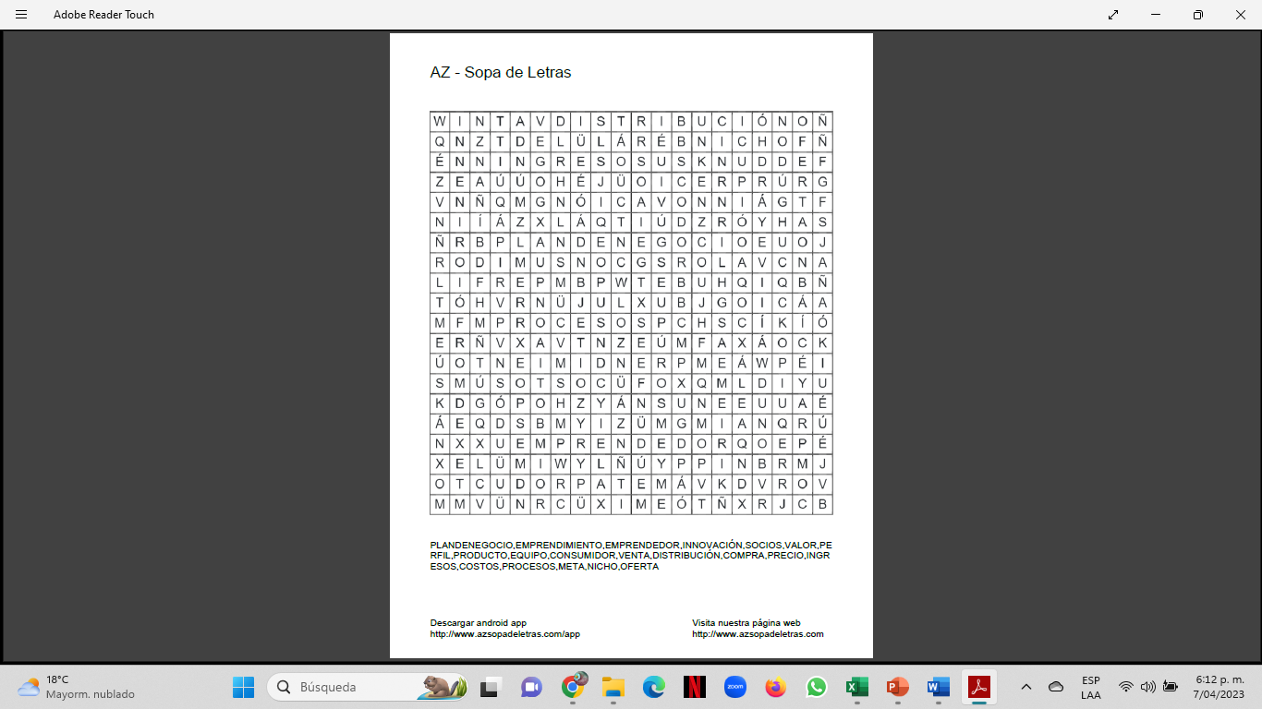

1. **Plan de negocio**  El plan de negocios es la concreción de las ideas de un emprendedor, ya que marca las etapas de desarrollo de un plan de empresa
2. **Emprendimiento** es un proceso dinámico de creación de valor incremental. Este valor es creado por individuos que asumen riesgos en términos de equidad, tiempo y/o entrega profesional para proveer valor a un producto (o proceso) o servicio
3. **Emprendedor** es quien debe buscar la manera de añadirle valor, al conjuntar los recursos y conocimientos necesarios para lograr el éxito del negocio.
4. **Innovación** Debe ser de valor para el comprador, y se proporciona al reducir el costo o aportar una mejor o mayor utilidad al producto, la diferenciación debe ser real y percibida por el cliente
5. **Los socios** hacen funcionar el modelo de negocio. Implica crear alianzas estratégicas para optimizar el modelo de negocio, reducir el riesgo, o adquirir recursos. Las alianzas pueden ser entre no competidores, competidores, distribuidores, financieros o proveedores para asegurar abastecimientos confiables.
6. **Valor** Es aquella que tiene la fuerza para impulsar el desarrollo del emprendimiento, la idea que diferenciará un producto de elementos similares a los de la competencia; dentro de su contenido especifica los aspectos que motivarán al consumidor a preferirlo, puede ser su precio, calidad, servicio posventa, utilidad, y cualquier otro atributo al que el cliente potencial le otorgue
7. **Perfil** Conjunto de características que hacen actuar a una persona de una manera determinada y le permiten mostrar ciertas competencias para visualizar, definir y alcanzar objetivos
8. **Producto** Es susceptible de ser sustituido ventajosamente por otro con mejores atributos, o más económico o, en general, apreciado como de mayor valor por el cliente.
9. **El equipo** es un aspecto crucial y relevante en el buen funcionamiento y desarrollo de la empresa. Por ello, el emprendedor debe conocer las etapas de desarrollo de un equipo de trabajo y propiciar su buena implantación, así como la incorporación de los miembros
10. **Consumidor** Modelo de negocio describe las operaciones de la compañía, incluyendo todos sus componentes, procesos y funciones que tienen como resultado un costo para la empresa y un valor para el
11. **Venta** Constituyen una de las funciones básicas de la empresa
12. **Distribución** Es la forma en que la empresa hará llegar los productos a sus consumidores. Estos canales juegan un papel importante en la experiencia del consumidor, además de dar a conocer los productos y servicios de una compañía, permiten a los consumidores evaluar fácilmente la propuesta de valor.
13. **Compra** Es el proceso que utiliza una empresa u organización para adquirir bienes o servicios para lograr sus objetivos.
14. **Precio** Es el pago o recompensa que se asigna a la obtención de bienes o servicios o, más en general, a una mercancía cualquiera.
15. **Ingresos** Es el dinero que recibe un agente económico debido a su actividad económica
16. **Costos** Es el valor monetario de los consumos de factores que supone el ejercicio de una actividad económica destinada a la producción de un bien, servicio o actividad.
17. **Procesos** Es una serie de tareas interrelacionadas que, juntas transforman las entradas en salidas
18. **Meta** Es un resultado deseado que una persona o un sistema imagina, planea y se compromete a lograr: un punto final deseado personalmente en una organización en algún desarrollo asumido.
19. **Nicho** Es un término de mercadotecnia utilizado para referirse a una porción de un segmento de mercado en la que los individuos poseen características y necesidades homogéneas, y estas últimas no están del todo cubiertas por la oferta
20. **Oferta** Aquella propiedad dispuesta a ser intercambiada libremente a cambio de un precio. Cuando las condiciones de mercado vienen caracterizadas por el precio en conjunto de todos los pares de precio de mercado

| **Evidencias de Aprendizaje** | **Criterios de Evaluación** | **Técnicas e Instrumentos de Evaluación** |
| --- | --- | --- |
| **Evidencias de Conocimiento:**  Documento Perfil plan de negocio | Integra elementos básicos de investigación de acuerdo con las necesidades descriptivas del plan de negocio  Construye propuestas empresariales y de negocio teniendo en cuenta las necesidades y segmentación del mercado  Determina el impacto del plan de negocio conforme con las atribuciones y dinámicas del sector productivo | **Técnica**: Validación de producto  **Instrumento:** Lista de chequeo |
| **Evidencias de Desempeño** | **Técnica:**  **Instrumento**: |
| **Evidencias de Producto:**  Cuadro Estructura Plan de Negocio. | **Técnica:** Valoración de producto  **Instrumento**: Lista de chequeo |

**5. GLOSARIO DE TÉRMINOS**

**Modelo de negocio:** describe cómo una empresa hace negocios. Es la traducción de temas estratégicos, como el posicionamiento estratégico y las metas estratégicas en un modelo conceptual que explícitamente indica cómo funciona el negocio. El modelo de negocio sirve como un plano de construcción que permite diseñar y realizar la estructura y los sistemas de negocios que constituyen la base operacional y física de la empresa (Osterwalder et al., 2005).

**Estrategia de negocio:** describe los objetivos a largo plazo de la empresa y los mercados en los cuales operará la misma (es decir, la visión y misión) (adaptado de Andrews, 1997).

**Ciclo de vida**: etapas consecutivas e interrelacionadas de un producto (bien o servicio), desde la extracción de recursos naturales para su disposición final (Adaptado de ISO 14040: 2006).

**Evaluación del ciclo de vida:** es un conjunto sistemático de procedimientos para recopilar y examinar las entradas y salidas de materiales y energía, así como los impactos medioambientales asociados atribuibles directamente al funcionamiento de un producto a lo largo de su ciclo de vida (adaptado de ISO 14040:2006). El concepto de ciclo de vida es un enfoque principalmente cualitativo para entender cómo nuestras elecciones influyen en lo que sucede en cada una de las etapas del ciclo de vida de una actividad industrial: desde la obtención de materias primas hasta la fabricación, distribución, uso y eliminación del producto. Esta aproximación es necesaria para equilibrar los intercambios e impactar positivamente en la economía, el medio ambiente y la sociedad (PNUMA, 2004).

**Mercadotecnia** es el conjunto de actividades diseñadas para ayudar a la empresa a entender el tipo de producto que debe ofrecer a un mercado y para comunicar los beneficios y el valor del producto al consumidor objetivo. La mercadotecnia se centra en el producto, la promoción, el precio y los canales de distribución.

**Análisis de mercado** es la actividad de recopilar información sobre el tamaño, el crecimiento, la rentabilidad, los grupos objetivo y los productos existentes de un mercado, la cual es utilizada para la toma de decisiones a un nivel estratégico. Esta actividad específica quedaría comprendida en el ámbito más amplio de actividades de mercadotecnia

**Estructura de la organización:** se refiere a la gama de actividades y recursos clave (humanos y financieros) dentro de la empresa, además de aquellos relacionados directamente con la producción, los cuales están dedicados a apoyar el modelo de negocio. Estos incluyen procesos de adquisiciones, distribución, asociaciones clave, relaciones con los clientes e interfaces, investigación y desarrollo, comunicación interna y generación de ingreso.

**Socios**: se refieren a las partes en la cadena de valor que proporcionan o reciben valor, incluye a los proveedores, trabajadores subcontratados, contratistas, clientes, consumidores, miembros y otros (ISO 26000: 2010).

**Plan de trabajo** es una herramienta de planificación utilizada para apoyar la implementación de estrategias. Se compone de una serie de proyectos que ayudarán a avanzar a la organización desde la posición actual de la empresa hacia el cumplimiento de los objetivos de la organización (adaptado de Phaal R. et al., 2007).

**Grupos interesados**: cualquier grupo o individuo que puede afectar, o es afectado por una organización o sus actividades. Además, cualquier individuo o grupo que puede ayudar a definir proposiciones de valor para la organización (Stakeholder Research Associates Canada Inc., Programa de Naciones Unidas de Medio Ambiente, Accountability: Stakeholder Engagement, 2005).

**Cadena de suministro:** es un sistema de organizaciones, tecnología, actividades, información y recursos involucrados en el desplazamiento de un producto o servicio desde el proveedor hasta el cliente (Michael Porter, 1985).

**Valor:** se entiende como la creación de valor económico (los ingresos que una empresa obtiene a cambio de sus bienes o servicios) de una manera que también genera resultados positivos para la sociedad atendiendo.

**Propuesta de valor:** se refiere a los productos o servicios que una organización ofrece a un segmento de mercado específico, el cual la organización considera creará valor para ese segmento de mercado específico de acuerdo con sus necesidades y amenazas, teniendo en cuenta los aspectos económicos, medioambientales y cuestiones sociales (adaptado de Porter & Kramer, 2011).

**6. REFERENTES BIBLIOGRÁFICOS**

lcaraz, R. (2006). El Emprendedor de éxito. 3ra Edición. México: McGraw-Hill.

Filion, L.; Cisneros, L. y Mejía-Morelos, J. (2011). Administración de PYMES. Emprender, dirigir y desarrollar empresas. México: Parson Educación.

Gil, M. (2012). Cómo crear y hacer funcionar una empresa. 8va Edición. México: Alfaomega Grupo Editor.

Hisrich, R. (2005). Entrepreneurship. Emprendedores. 6ta Edición. España: McGraw-Hill.

Shepherd, C.; Ahmed, P. y Ramos, L. (2012). Administración de la Innovación. México: Pearson Educación.

Vainrub, R. (2006). Convertir sueños en realidades. Una guía para emprendedores. 5ta Edición. Caracas: Ediciones IESA.

**7. CONTROL DEL DOCUMENTO**

|  | **Nombre** | **Cargo** | **Dependencia** | **Fecha** |
| --- | --- | --- | --- | --- |
| Autor (es) | MarÍa Piedad Rendón  Omar Libardo Villarreal  Luis José Barrios de la Hoz  Marcela Plata Gómez  Rubiela Rodríguez Hernández | Instructora  Instructor  Metodólogo diseño curricular  Instructora (Adaptación imágenes)  Profesional | Centro Para La Formación Cafetera, R. Caldas  C. Internacional de producción limpia R. Nariño  Centro para el Desarrollo Agroecológico y Agroindustrial  Centro Nacional de la Industria Gráfica y afines  Dirección Formación Profesional. | 10/07/2020 |

**8. CONTROL DE CAMBIOS**

| **Nombre** | **Cargo** | **Dependencia** | **Fecha** | **Razón del Cambio** |
| --- | --- | --- | --- | --- |
| Cristhian Ángelo Castro Mora | Instructor | Centro de Electricidad, Electrónica y Telecomunicaciones. | Septiembre 2022 | Optimización de actividades. |